Математика 9 класс МБОУ «Лицей»  Информация об экзаменационной работе  Общее время экзамена – 235 минут.  Характеристика работы.  Всего в работе 26 заданий, из которых 20 заданий базового уровня (часть 1), 4 задания повышенного уровня (часть 2) и 2 задания высокого уровня сложности (часть 2). Работа состоит из трёх модулей: «Алгебра», «Геометрия», «Реальная математика».  Модуль «Алгебра» содержит 11 заданий: в части 1 – восемь заданий; в части 2 – три задания. Модуль «Геометрия» содержит восемь заданий: в части 1 – пять заданий; в части 2 – три задания. Модуль «Реальная математика» содержит семь заданий: все задания – в части 1.  Советы и указания по выполнению работы. Сначала выполняйте задания части 1. Начать советуем с того модуля, задания которого вызывают у Вас меньше затруднений, затем переходите к другим модулям. Для экономии времени пропускайте задание, которое не удаётся выполнить сразу, и переходите к следующему. Если у Вас останется время, Вы сможете вернуться к пропущенным заданиям.  Все необходимые вычисления, преобразования и т.д. выполняйте в черновике. Записи в черновике не учитываются при оценивании работы. Если задание содержит рисунок, то на нём непосредственно в тексте работы можно выполнять необходимые Вам построения. Рекомендуем внимательно читать условие и проводить проверку полученного ответа.  Ответы к заданиям 2, 3, 8, 14 записываются в виде одной цифры, которая соответствует номеру правильного ответа. Эту цифру запишите в поле ответа в тексте работы.  Для остальных заданий части 1 ответом является число или последовательность цифр, которые нужно записать в поле ответа в тексте работы. Если в ответе получена обыкновенная дробь, обратите её в десятичную. В случае записи неверного ответа на задания части 1 зачеркните его и запишите рядом новый.  Решения заданий части 2 и ответы к ним запишите на отдельном листе или бланке. Задания можно выполнять в любом порядке, начиная с любого модуля. Текст задания переписывать не надо, необходимо только указать его номер.  При выполнении работы Вы можете воспользоваться справочными материалами.  Как оценивается работа. Баллы, полученные Вами за верно выполненные задания, суммируются. Для успешного прохождения итоговой аттестации необходимо набрать в сумме не менее 8 баллов, из них: не менее 3 баллов по модулю «Алгебра», не менее 2 баллов по модулю «Геометрия» и не менее 2 баллов по модулю «Реальная математика». За каждое правильно выполненное задание части 1 выставляется 1 балл. В каждом модуле части 2 задания расположены по нарастанию сложности и оцениваются в 2, 3 и 4 балла.  Желаем успеха! | Вариант 1018  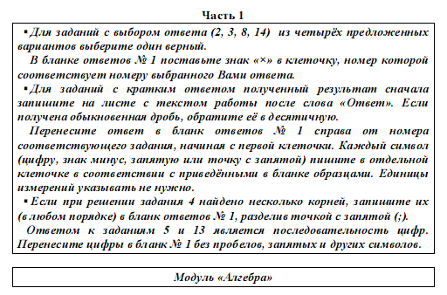  1. Найдите значение выражения 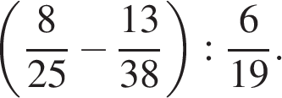  2. На координатной прямой отмечены числа a, b, и c.  В ответе укажите номер правильного варианта.  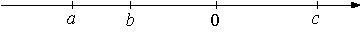  Укажите номер верного утверждения.  1) 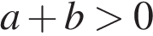  2) 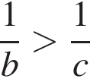  3)   4) 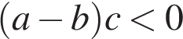  3. Какое из чисел больше: 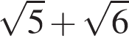 или 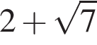?  В ответе укажите номер правильного варианта.  1) 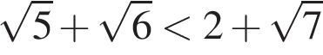  2) 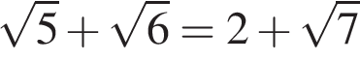  3) 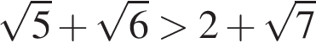
4. Решите систему уравнений 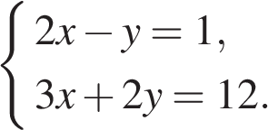  В ответе запишите сумму решений системы.  5. Найдите значение по графику функции 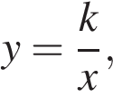 изображенному на рисунке.  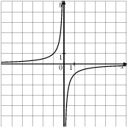  6. Дана арифметическая прогрессия: −18, −11, −4, ... . Какое число стоит в этой последовательности на 21-м месте?  7. Упростите выражение 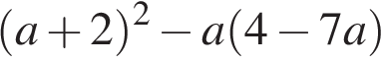, найдите его значение при 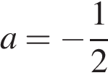. В ответ запишите полученное число.  8. Решите неравенство 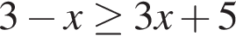 и определите, на каком рисунке изображено множество его решений.  В ответе укажите номер правильного варианта.  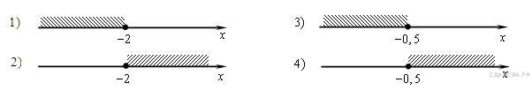 | 9. Найдите величину угла DOK, если OK — биссектриса угла AOD, ∠DOB = 108°. Ответ дайте в градусах.  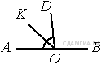  10. Центральный угол AOB, равный 60°, опирается на хорду АВ длиной 3. Найдите радиус окружности.  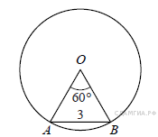  11. Найдите площадь трапеции, изображённой на рисунке.  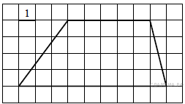  12. На рисунке изображен параллелограмм . Используя рисунок, найдите .  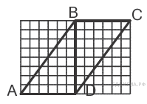

13. Укажите номера верных утверждений.  1) Любые три прямые имеют не более одной общей точки.  2) Если угол равен 120°, то смежный с ним равен 120°.  3) Если расстояние от точки до прямой больше 3, то и длина любой наклонной, проведённой из данной точки к прямой, больше 3.  Если утверждений несколько, запишите их через точку с запятой в порядке возрастания.  14. В таблице приведены размеры штрафов за превышение максимальной разрешённой скорости, зафиксированное с помощью средств автоматической фиксации, установленных на территории России с 1 сентября 2013 года.  Какой штраф должен заплатить владелец автомобиля, зафиксированная скорость которого составила 90 км/ч на участке дороги с максимальной разрешённой скоростью 40 км/ч?  1) 500 рублей  2) 1000 рублей  3) 2000 рублей  4) 5000 рублей  15. Компания предлагает на выбор два разных тарифа для оплаты телефонных разговоров: тариф А и тариф В. Для каждого тарифа зависимость стоимости разговора от его продолжительности изображена графически. На сколько минут хватит 550 р., если используется тариф В?  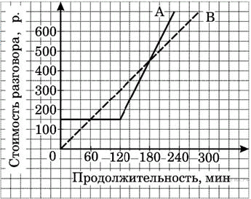 | 16. Какая сумма (в рублях) будет проставлена в кассовом чеке, если стоимость товара 520 р., и покупатель оплачивает его по дисконтной карте с 5%-ной скидкой?  17. Какой угол (в градусах) образуют минутная и часовая стрелки часов в 4 ч?  18. На диаграмме представлены некоторые из крупнейших по численности населения стран мира.  Численность населения какого государства примерно в 6 раз меньше численности населения Индии?  В ответе напишите численность населения этой страны в млн чел.  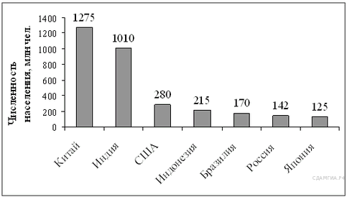  19.  Игральную кость бросают дважды. Найдите вероятность того, что хотя бы раз выпало число, меньшее 4.  20. Зная длину своего шага, человек может приближённо подсчитать пройденное им расстояние s по формуле s = nl, где n — число шагов, l — длина шага. Какое расстояние прошёл человек, если l = 80 см, n = 1600? Ответ выразите в километрах.
  Превышение скорости, км/ч | 21—40 | 41—60 | 61—80 | 81 и более
  Размер штрафа, руб. | 500 | 1000 | 2000 | 5000

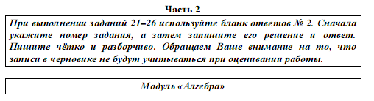
21. Сократите дробь
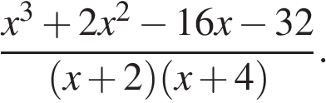

22. На пост главы администрации города претендовало три кандидата: Журавлёв, Зайцев, Иванов. Во время выборов за Иванова было отдано в 2 раза больше голосов, чем за Журавлёва, а за Зайцева — в 3 раза больше, чем за Журавлёва и Иванова вместе. Сколько процентов голосов было отдано за победителя?
23. Найдите все значения 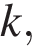 при каждом из которых прямая 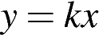 имеет с графиком функции 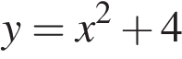 ровно одну общую точку. Постройте этот график и все такие прямые.
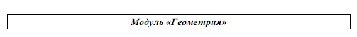
24. Биссектрисы углов A и B параллелограмма ABCD пересекаются в точке K. Найдите площадь параллелограмма, если BC = 19, а расстояние от точки K до стороны AB равно 7.
25. В параллелограмме АВСD точкиE, F, K и М лежат на его сторонах, как показано на рисунке, причём BF = DM, BE = DK. Докажите, что EFKM — параллелограмм.
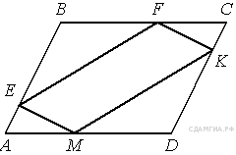
26. Из вершины прямого угла C треугольника ABC проведена высота CP. Радиус окружности, вписанной в треугольник ACP, равен 4, тангенс угла BAC равен 0,75. Найдите радиус вписанной окружности треугольника ABC.

Математика 9 класс МБОУ «Лицей»  Информация об экзаменационной работе  Общее время экзамена – 235 минут.  Характеристика работы.  Всего в работе 26 заданий, из которых 20 заданий базового уровня (часть 1), 4 задания повышенного уровня (часть 2) и 2 задания высокого уровня сложности (часть 2). Работа состоит из трёх модулей: «Алгебра», «Геометрия», «Реальная математика».  Модуль «Алгебра» содержит 11 заданий: в части 1 – восемь заданий; в части 2 – три задания. Модуль «Геометрия» содержит восемь заданий: в части 1 – пять заданий; в части 2 – три задания. Модуль «Реальная математика» содержит семь заданий: все задания – в части 1.  Советы и указания по выполнению работы. Сначала выполняйте задания части 1. Начать советуем с того модуля, задания которого вызывают у Вас меньше затруднений, затем переходите к другим модулям. Для экономии времени пропускайте задание, которое не удаётся выполнить сразу, и переходите к следующему. Если у Вас останется время, Вы сможете вернуться к пропущенным заданиям.  Все необходимые вычисления, преобразования и т.д. выполняйте в черновике. Записи в черновике не учитываются при оценивании работы. Если задание содержит рисунок, то на нём непосредственно в тексте работы можно выполнять необходимые Вам построения. Рекомендуем внимательно читать условие и проводить проверку полученного ответа.  Ответы к заданиям 2, 3, 8, 14 записываются в виде одной цифры, которая соответствует номеру правильного ответа. Эту цифру запишите в поле ответа в тексте работы.  Для остальных заданий части 1 ответом является число или последовательность цифр, которые нужно записать в поле ответа в тексте работы. Если в ответе получена обыкновенная дробь, обратите её в десятичную. В случае записи неверного ответа на задания части 1 зачеркните его и запишите рядом новый.  Решения заданий части 2 и ответы к ним запишите на отдельном листе или бланке. Задания можно выполнять в любом порядке, начиная с любого модуля. Текст задания переписывать не надо, необходимо только указать его номер.  При выполнении работы Вы можете воспользоваться справочными материалами.  Как оценивается работа. Баллы, полученные Вами за верно выполненные задания, суммируются. Для успешного прохождения итоговой аттестации необходимо набрать в сумме не менее 8 баллов, из них: не менее 3 баллов по модулю «Алгебра», не менее 2 баллов по модулю «Геометрия» и не менее 2 баллов по модулю «Реальная математика». За каждое правильно выполненное задание части 1 выставляется 1 балл. В каждом модуле части 2 задания расположены по нарастанию сложности и оцениваются в 2, 3 и 4 балла.  Желаем успеха! | Вариант 1019  1. Найдите значение выражения 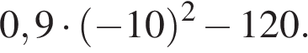  2. Одна из точек, отмеченных на координатной прямой, соответствует числу 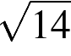. Какая это точка?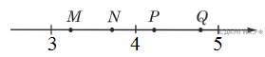  1) точка M  2) точка N  3) точка P  4) точка Q  3. Вычислите: 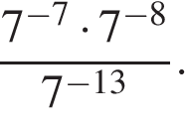  В ответе укажите номер правильного варианта.  1) 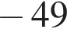 2) 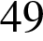 3) 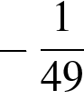 4) 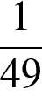  4. Найдите наименьшее значение , удовлетворяющее системе неравенств  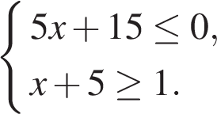
5. На рисунке изображён график функции 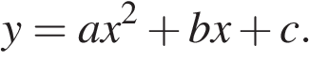 Установите соответствие между утверждениями и промежутками, на которых эти утверждения удовлетворяются.  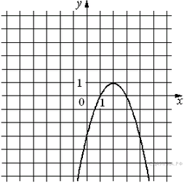  Запишите в ответ цифры, расположив их в порядке, соответствующем буквам:  6. Выписаны первые несколько членов геометрической прогрессии: −1024; −256; −64; … Найдите сумму первых 5 её членов.  7. Упростите выражение 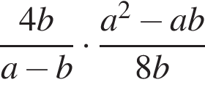 и найдите его значение при 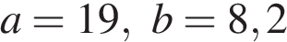. В ответе запишите найденное значение.  8. Решите неравенство 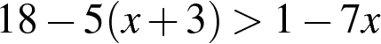 и определите, на каком рисунке изображено множество его решений.  В ответе укажите номер правильного варианта.  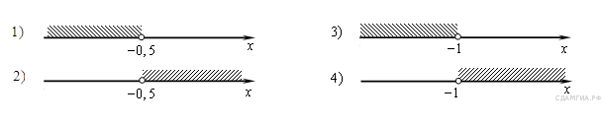 | 9. Боковая сторона равнобедренного треугольника равна 5. Угол при вершине, противолежащий основанию, равен 120°. Найдите диаметр окружности, описанной около этого треугольника.  10. В окружности с центром в точке O проведены диаметры AD и BC, угол OAB равен 25°. Найдите величину углаOCD.  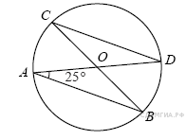  11. В прямоугольном треугольнике один из катетов равен 10, угол, лежащий напротив него, равен 30°, а гипотенуза равна 20. Найдите площадь треугольника, делённую на 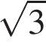.  12. На клетчатой бумаге с размером клетки 1см x 1см отмечены точки А, В и С. Найдите расстояние от точки А до середины отрезка ВС. Ответ выразите в сантиметрах.  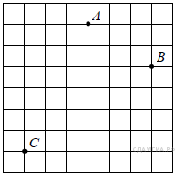  13. Какие из следующих утверждений верны?  1) Диагонали трапеции пересекаются и делятся точкой пересечения пополам.  2) Все диаметры окружности равны между собой.  3) Один из углов треугольника всегда не превышает 60 градусов.
  УТВЕРЖДЕНИЯ |  | ПРОМЕЖУТКИ
  А) Функция возрастает на промежутке  Б) Функция убывает на промежутке |  | 1) [0;3]  2) [−1;1]  3) [2;4]  4) [1;4]
  А | Б

14. В таблице приведены размеры штрафов за превышение максимальной разрешённой скорости, зафиксированное с помощью средств автоматической фиксации, установленных на территории России с 1 сентября 2013 года.  Какой штраф должен заплатить владелец автомобиля, зафиксированная скорость которого составила 169 км/ч на участке дороги с максимальной разрешённой скоростью 80 км/ч?  1) 500 рублей  2) 1000 рублей  3) 2000 рублей  4) 5000 рублей  15.. На рисунке изображён график изменения атмосферного давления в городе Энске за три дня. По горизонтали указаны дни недели и время, по вертикали — значения атмосферного давления в миллиметрах ртутного столба. Укажите значение атмосферного давления во вторник в 6 часов утра.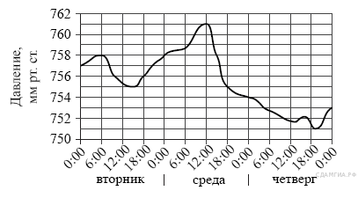  16.  Мотоциклист проехал 19 километров за 15 минут. Сколько километров он проедет за 18 минут, если будет ехать с той же скоростью? | 17. Проектор полностью освещает экран A высотой 80 см, расположенный на расстоянии 250 см от проектора. На каком наименьшем расстоянии (в сантиметрах) от проектора нужно расположить экран B высотой 160 см, чтобы он был полностью освещён, если настройки проектора остаются неизменными?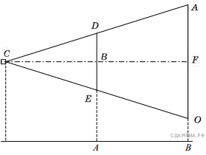  18. На диаграмме представлены некоторые из крупнейших по площади территории стран мира. Во сколько примерно раз площадь России больше площади США? (Ответ округлите до целых.)  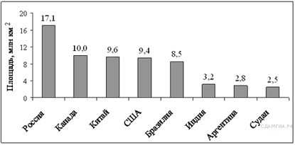  19. На тарелке лежат пирожки, одинаковые на вид: 4 с мясом, 8 с капустой и 3 с яблоками. Петя наугад выбирает один пирожок. Найдите вероятность того, что пирожок окажется с яблоками.  20. В фирме «Эх, прокачу!» стоимость поездки на такси (в рублях) рассчитывается по формуле C = 150 + 11 · (t − 5), где t — длительность поездки, выраженная в минутах (t > 5). Пользуясь этой формулой, рассчитайте стоимость 14-минутной поездки.
  Превышение скорости, км/ч | 21—40 | 41—60 | 61—80 | 81 и более
  Размер штрафа, руб. | 500 | 1000 | 2000 | 5000

21. Найдите значение выражения 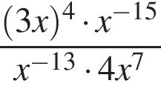 при 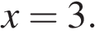
22. Смешали некоторое количество 10-процентного раствора некоторого вещества с таким же количеством 12-процентного раствора этого же вещества. Сколько процентов составляет концентрация получившегося раствора?
23. Постройте график функции 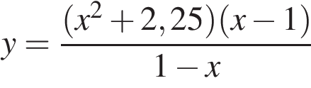 и определите, при каких значениях прямая имеет с графиком ровно одну общую точку.
24. Прямая, параллельная стороне AC треугольника ABC, пересекает стороны ABи BC в точках M и N соответственно. Найдите BN, если MN = 13, AC = 65, NC = 28.
25. В параллелограмме ABCD проведены высоты BH и BE к сторонам AD и CDсоответственно, при этом BH = BE. Докажите, что ABCD — ромб.
26. Две окружности с центрами O₁ и O₃ и радиусами 7 и 6 касаются друг с другом внешним образом и внутренним образом касаются окружности с центром O₂ радиусом 14. Найдите угол O₁O₂O₃.

